Консультация для родителей
"Развивающие игры в экологическом образовании детей"
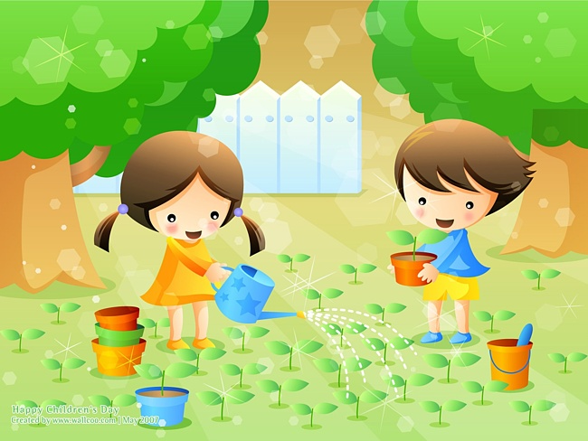
5 – 6 лет
Характерной чертой старших дошкольников является активное постижение окружающего мира через наблюдение за ним. Процесс знакомства с окружающим миром выстраивается на выработке у детей навыка истолкования своего опыта. Поскольку жизненный опыт ребенка еще невелик, то он познает мир, сравнивая его с собой, как наиболее известным ему объектом. Необходимо показать всеобщую взаимосвязь ребенка со всей окружающей его действительностью. Познание природы помогает детям адаптироваться в окружающем мире, поддерживать любопытство и любознательность, активность и самостоятельность.
Обогащению чувственного опыта ребенка, вызывают определенное эмоциональное отношение к природе. Воспитывают любовь к ней, развивая при этом его умственные способности: умение сравнивать, обогащать, вычленять отдельные признаки предметов и явлений, сравнивать их, группировать, классифицировать предметы и явления, высказывать свои суждения, делать умозаключения, а так же способствуя, развитию речи детей: пополняется и активизируется словарь, развивается связная речь. Чем бы вы ни занимались с ребенком, непременно обращайте внимание на его речь. Побуждайте его рассказывать вам, что он делал, что он видел, что слышал. Как раз игры в природе дают такую возможность для развития речи. Предлагаемые игры предназначены для детей старшего дошкольного возраста, так как позволяют развивать монологическую речь и умение обосновывать свой выбор.
«Четвертый лишний в природе». Помогает детям классифицировать предметы и выявлять особенности явлений природы. Например, что лишнее: дерево, трава, цветок, дождь. Почему?
«Цепочка слов». Взрослый называет слово, например, дерево. Ребенку нужно назвать слово, которое начинается на букву, которым закончилось предыдущее слово, например, облако. И так до конца, пока не закончатся слова на нужную букву.
«Хорошо – плохо» в природных явлениях». Ребенку предлагается один предмет или явление природы, и он должен сказать, что в нем хорошего, а что плохого. Например, дождь. Это хорошо, потому что, когда он идет, поливаются все растения - деревья, цветы, кустарники. Птички могут пить из луж. Плохо то, что после дождя очень грязно, сыро и нужно ждать пока высохнет, чтобы погулять.
«Преврати себя в...» (Цветок, дерево, птичку, ит.д.) О чем он мечтает? Что видит ночью? О чем шепчут листья?
«Куда плывут облака». Придумать краткую историю и загадки про облака.
«Что бывает...» (Зеленым, желтым и т.д.) Развивается внимание, умение сосредотачиваться на определенной задаче.
Такие игры на природе, могут служить хорошим дополнением к современным детским игрушкам, так как дают: во-первых, богатую пищу для развития творческих способностей, во-вторых, учат родителей активно участвовать в этом процессе и, наконец, в-третьих, позволяют это делать в самое лучшее время, когда ребёнок наиболее восприимчив к развитию.

